Música y pintura desde Austria
28 febrero, 2016
Cultural
Granada, Nicaragua
Texto: Waleska R. Cisne
Fotos: Svennja Beine (Alemania)
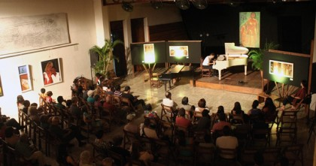
Por años la artista plástica originaria de Austria Rosa Parz y el pianista vienés Paul Gulda, han mantenido una amistad artística y colaborado juntos en diversas presentaciones.
Ambos han desarrollado una profunda sensibilidad y comprensión por la expresión artística del otro, de manera que realizan un intercambio artístico, que consta de la interpretación por parte de Gulda de música de Liszt, Bach, Schubert y Mozart; mientras que Rosa Parz expone sus pinturas inspiradas en dichas interpretaciones.
En esta ocasión y por primera vez, se presentaron en un emotivo recital en el auditorio central de la Casa de los Tres Mundos con un lleno total.
Parz iba introduciendo las piezas que interpretaría Gulda, haciendo una relación entre las mismas y sus pinturas. Una conexión única, colorida y poética.
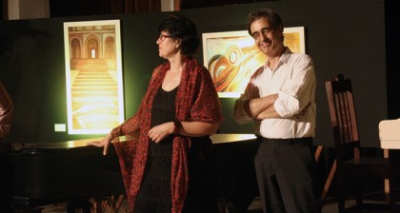
En cada pieza pictórica de Parz, las cuales formaron parte de la hermosa escenografía de la noche, se apreciaba una fuerte influencia de la cultura latina, talvés debido a su estancia de 4 años en Nicaragua allá por la década de los 80´s.
Por su parte, Gulda se entregó con cada interpretación, en donde el piano y él se fusionaron en uno sólo, logrando que el público se sintiera emocionado y parte de esta maravillosa velada.
Ambos, con un español bastante fluido, agradecieron al público el haberles acompañado en esta travesía, a lo que el respetable respondió con un caluroso aplauso y una ovación de pie por varios minutos.
Esta visita, fue gracias al apoyo de Austria Kultur Int, organismo austríaco que promueve el intercambio cultural a nivel internacional y gracias al apoyo de Casa de los Tres Mundos.
Publicado por Augusto Cermeño

